Záložka: SKAUTSKÁ SYMBOLIKA
říká Maugí
Skauti na celém světě mají ve znaku lilii …

Skautská lilie českých skautů
Se skautským znakem se potkáš na vlajkách, v oficiálních tiskovinách či v podobě slibového odznaku skatů a skautek…
šipkami přiřadit jednotlivé popisky a nasázet je kolem lilie:
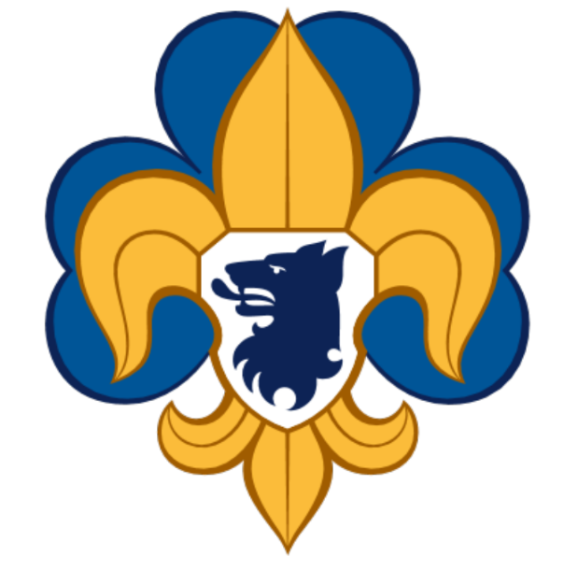
- Tři listy představují tři body skautského slibu. Šipka k listům lilie
- Skauti převzali symbol lilie ze starých map – prostřední list lilie značí hrot magnetické střelky a vyjadřuje, že skaut jde vždy přímo, kráčí vstříc všem úkolům a těžkostem, neobchází problémy. Šipka k prostřednímu hornímu listu lilie
- Podkladový modrý trojlístek pochází z mezinárodního znaku skautek, je symbolem štěstí a lásky k bližnímu. Šipka k modrému trojlístku
- Organizace Junák - český skaut má navíc uprostřed zlaté lilie bílý štít se psí hlavou.
- Pes je symbolem věrnosti a oddanosti vlasti. Šipka k psí hlavě

Pokus se správně vybarvit skautskou lilii.
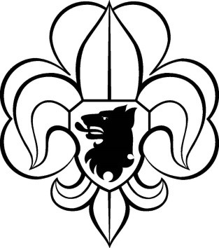
Lilie – vložit lilii k vybarvení

Říká Lucinka, jako popisek k následujícímu obrázku:
Kromě znaku můžeš často vidět logo, kterým se skauti prezebtují na veřejnosti na nejrůznějších plakátech, v prezentačních materiálech apod.
Znak světlušek
obr trojlístku - šipkami přiřadit jednotlivé popisky:
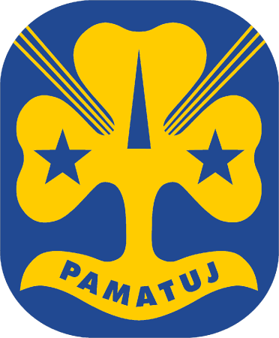

- Je symbolem štěstí a lásky k bližnímu
- Kompasová střelka uprostřed ukazuje správnou cestu. Šipka k prostřední střelce
- Dvě hvězdy, které připomínají slib a zákon světlušek. Šipky k hvězdám
- Paprsky, které vedou do stran ukazují, že světluška má svítit na cestu všem dobrým lidem a rozdávat radost. Šipka k paprskům

Znak vlčat
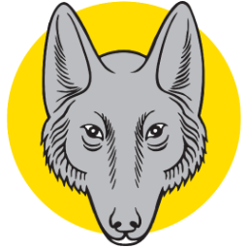

  - Hlava vlka značí bystré oči, uši i čich. To aby vlčata vše vnímala všemi smysly a pamatovala si zákony svého oddílu…

